# TortoiseGit工具-克隆与上传文件

**1、远程创建一个仓库**

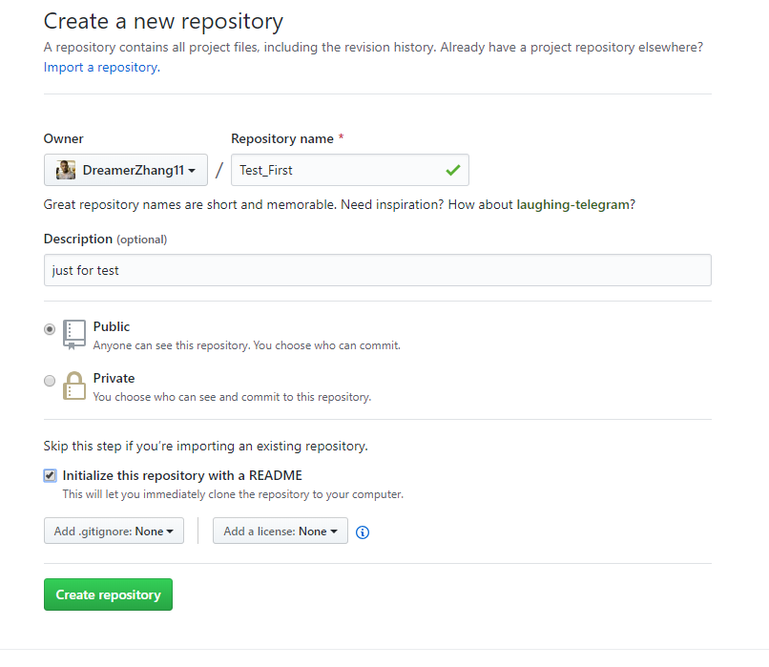

**2.-本地在TortoiseGit->set->git设置远程仓库地址**

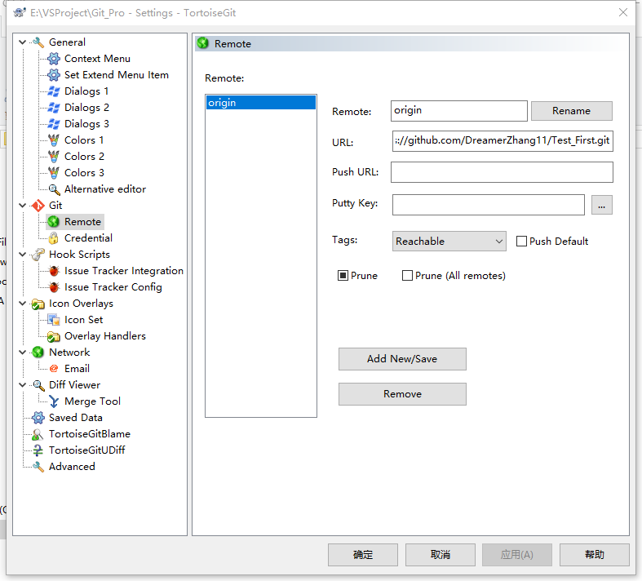

**3.-右键git->clone克隆远程仓库（即使是空仓库也克隆保持一致）**

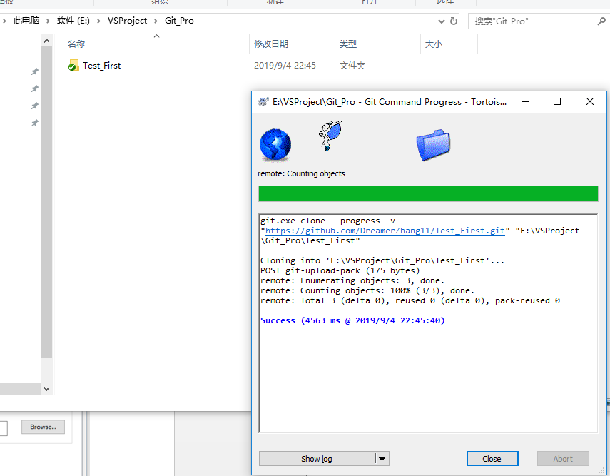

**4-本地库更新文件git->commit,（选择提交文件，提交日志，注意这里只是本地提交，远程还没有更新上去）**

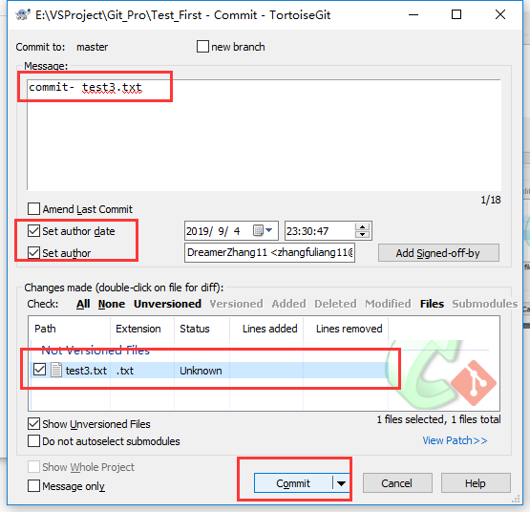

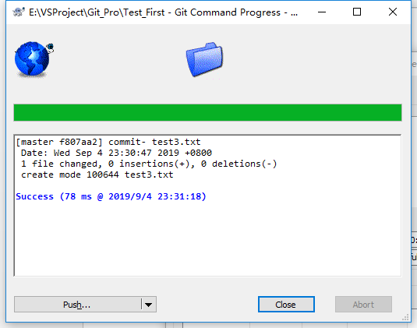

**显示提交成功，这时候如果确定要上传到远程仓库再选择Push.**

**5-上传至远程仓库git->push,（这里是将本地master主分支下的上传到远程，远程地址我们在步骤2已经设置好）**

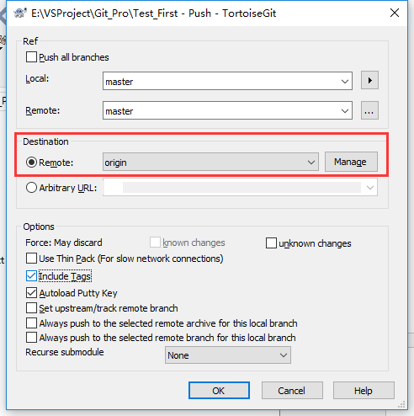

**提交后需要输入用户名和密码， 为了避免每次输入用户名和密码，建议将/user/administrator/gitconfig文件修改为store.**

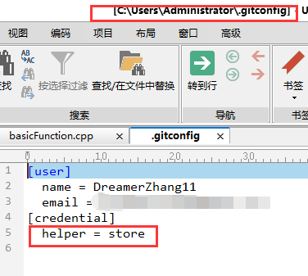

**最后上传成功**

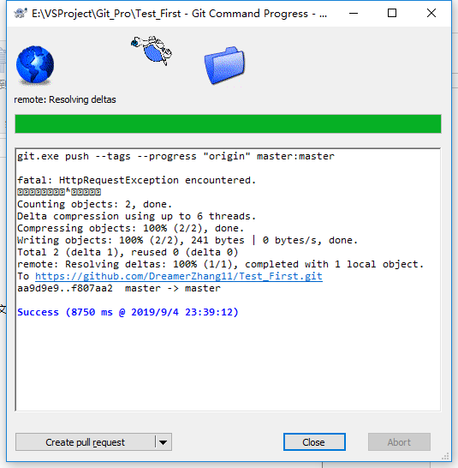

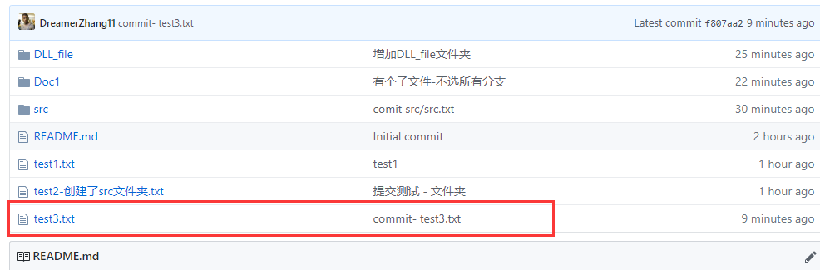

**6-上传子文件夹至远程仓库**

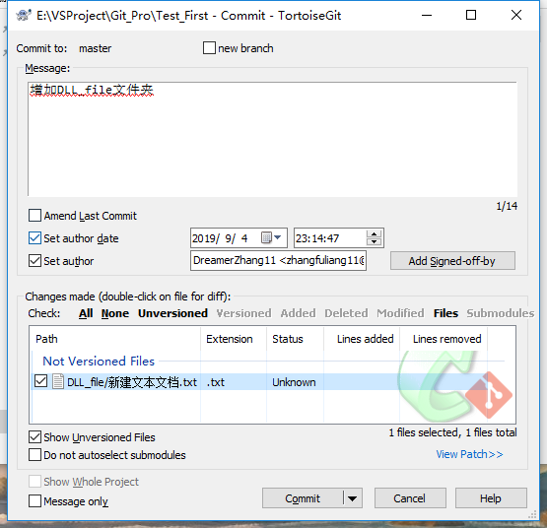

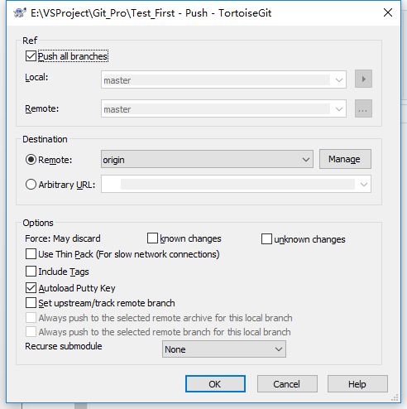

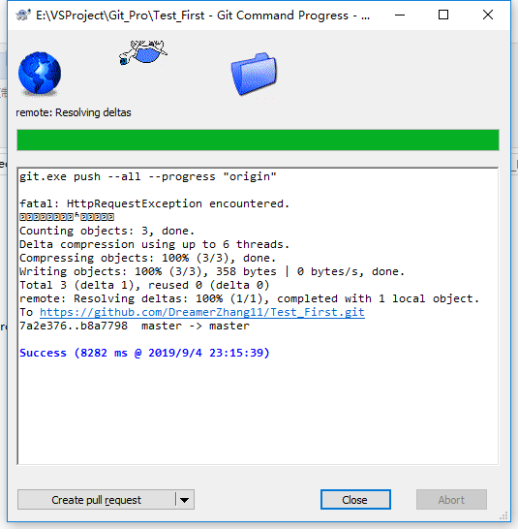

这里可以看到增加的子文件夹DLL_file已更新

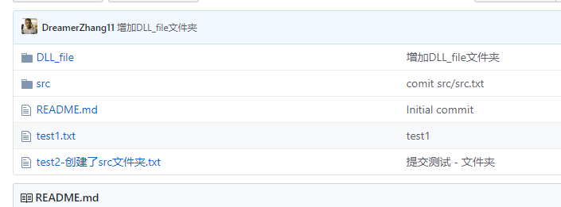

**新建的子文件夹必须有东西，空的话commit啥也没有**

**上传的时候可以不用选push all branches**

